第4章 矩阵 学号__________ 姓名 ____________

一、填空题（每空3分，共30分）

1. 设，则__________，．

2. 设，是阶非零矩阵，且，则．

3. 设阶阵，，则___．

4. 设是阶方阵，，则__________．

5. 均为阶方阵，满足，若，则______．

6. 方阵满足，则_______________．

7. 设是阶可逆阵，则的逆矩阵为_______．

8. 设是一个阶方阵，若，则________．

9. 设是阶可逆方阵，将的第一行的倍加到第三行，再互换第二行和第三

行后得到矩阵，则_____________．

1. 计算题（每小题15分，共60分）

1. 求的逆矩阵．

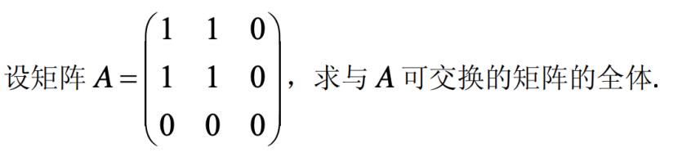2. 求矩阵使之满足矩阵方程．

3. （

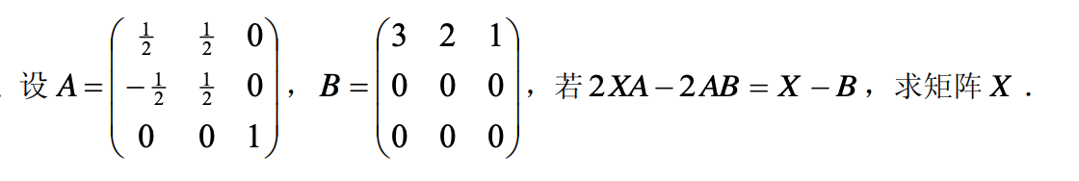

4.

三、 证明题（10分）

一、填空

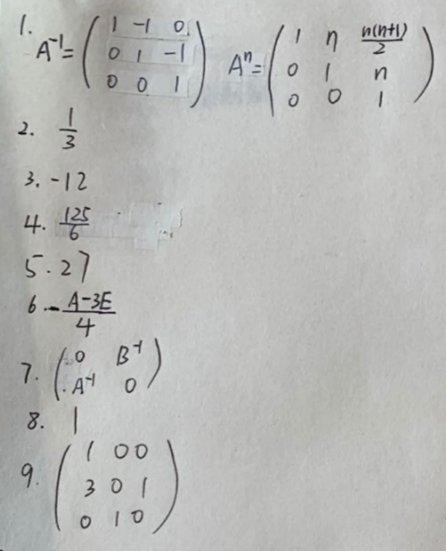

4.

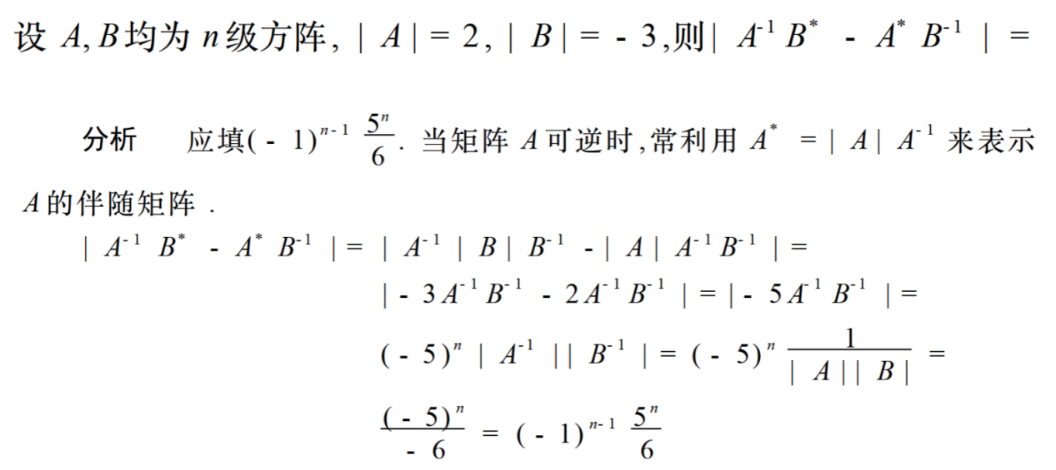

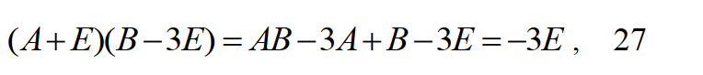5.

6.

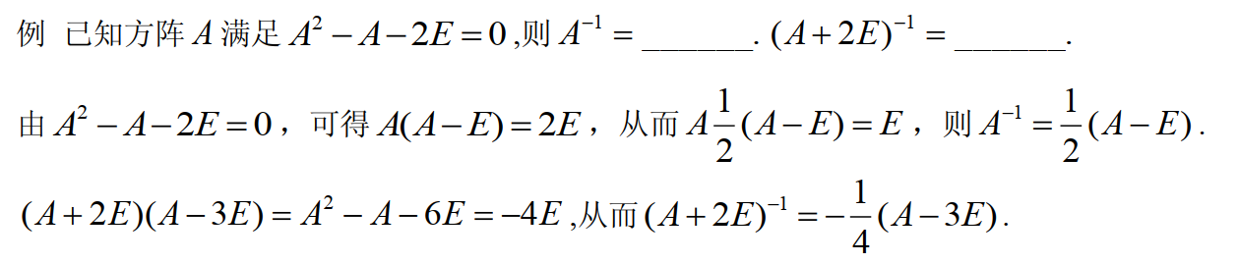9. 矩阵A左乘BA^{-1}变成B, 单位矩阵E左乘BA^{-1}变成BA^{-1}

所以单位矩阵的第一行的倍加到第三行，再互换第二行和第三

行后得到答案

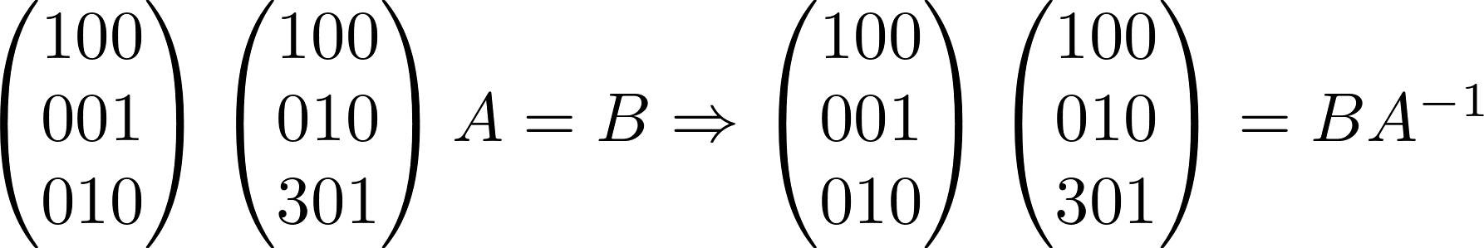

1. 计算

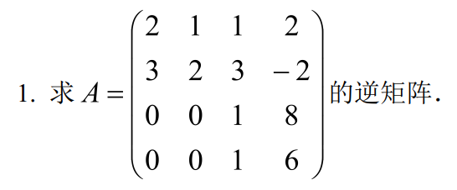

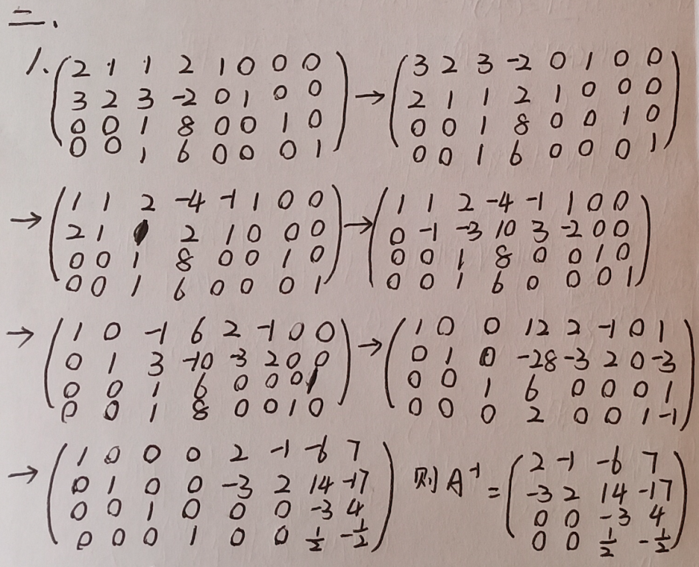

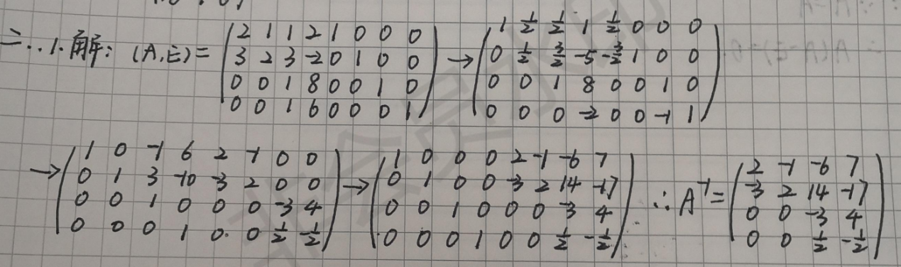

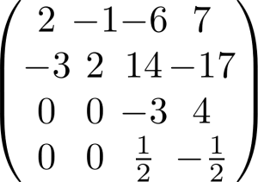

2.

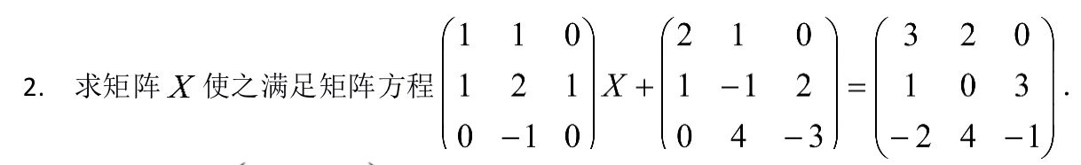

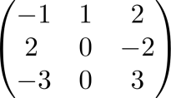

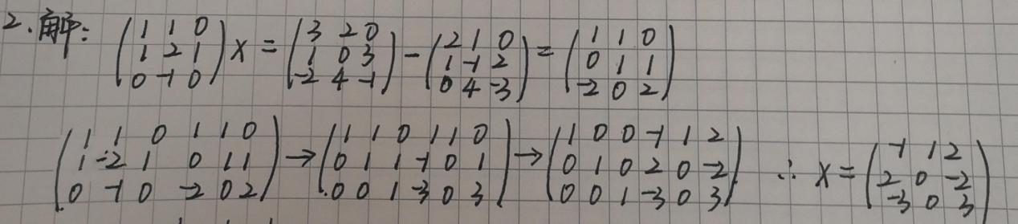

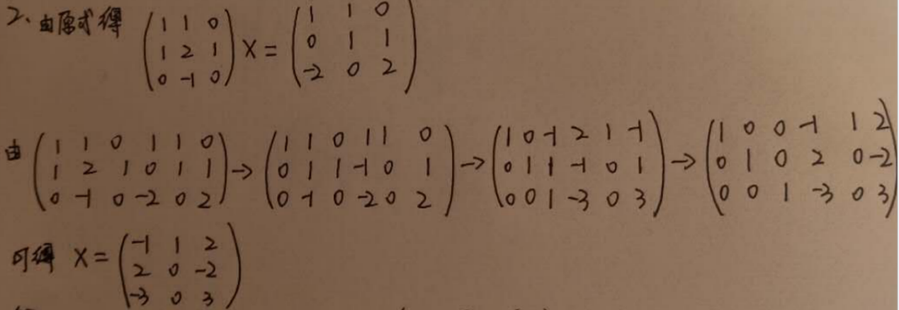

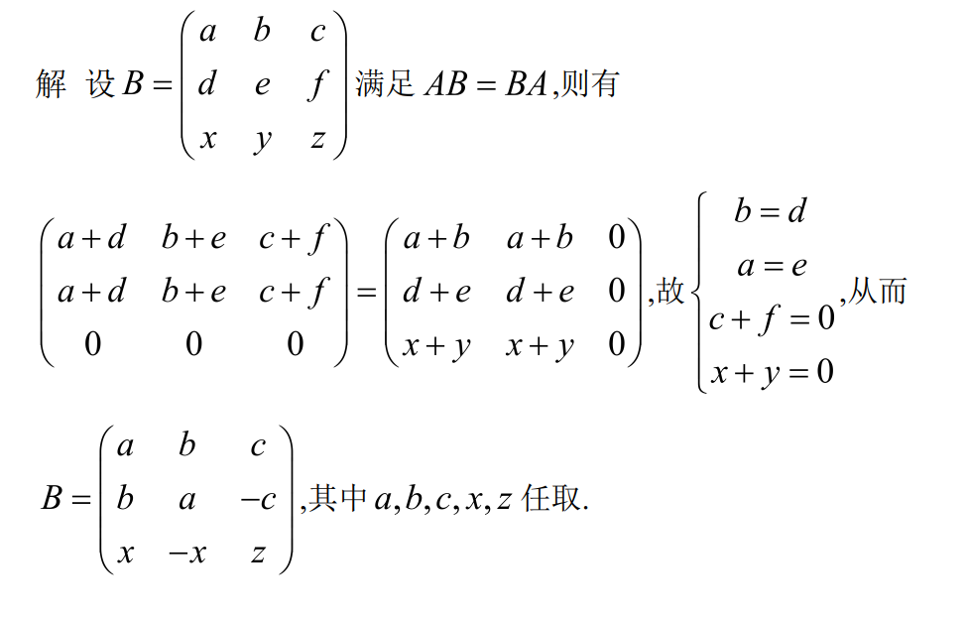3.